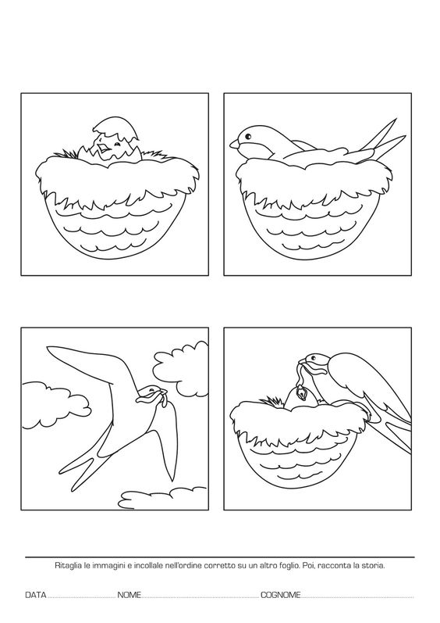

1 2
3 4

